Тулунская городская территориальная
избирательная комиссия



Молодежный проект
по реконструкции мемориального комплекса МОУ СОШ № 2 г. Тулуна имени Героя Советского Союза Сигаева Николая Емельяновича.



Тулун
2008

«Патриотизм является не только важной задачей воспитания, но и его могучим педагогическим средством. «Как нет человека без самолюбия, писал он, - так нет человека без любви к Отечеству, и эта любовь дает воспитанию верный ключ к сердцу человека и могущественную опору для борьбы с его дурными природными, личными семейными и родовыми наклонностями».
К.Д. Ушинский

В каждом уголке России, в каждом городе, поселке, селе есть свои природные особенности, специфические черты истории и культуры, соответствующие тот феномен, который формирует в человеке интерес и привязанность к родному краю, его патриотические чувства, историческое сознание, социальную активность. Помочь лучше узнать свой родной край, глубже понять особенности его природы, истории и культуры и их взаимосвязь с природой, историей и культурой страны, мира, принять участие в созидательной деятельности – Реконструировать мемориал памяти погибшим во время ВОВ учеников и учителей МОУ СОШ № 2 г. Тулуна, памятник Герою Советского Союза Сигаеву Н.Е.

Актуальность реализации проекта.
Не браните мое поколение.
Это Ваших рядов пополнение.
«Мы войны не видали,
А у Вас ордена и медали,
Но на подвиг в любое мгновенье
Встанет грудью мое поколенье.
Впереди и награды, и званья,
Мы, товарищи старшие, с вами.
Если надо, застынем в граните.
Поколенье мое не браните!
Раиса Сарби

Мы живем в такое время, когда все поставлено с ног на голову, когда средства массовой информации воспитывают не просто антипатриотизм, а ненависть к Родине и странную любовь к странам чужедальним. В своем Отечестве каждый должен быть его патриотом, и патриотическая организация у нас должна быть одна – державная православная Россия.
Путь к величию России лежит через воспитание нового поколения – высококультурных, высокообразованных и высоконравственных граждан, уважающих свой народ, его традиции, историю, культуру, посвятивших свою карьеру делу служения Отечеству на разных поприщах.
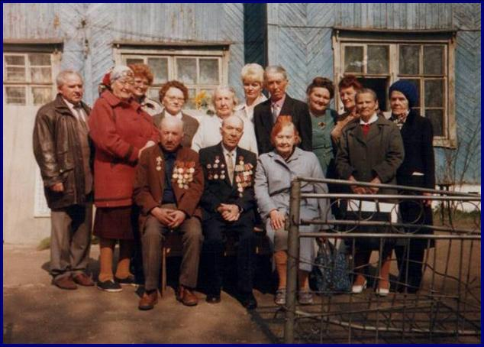
Так учителя и ученики МОУ СОШ № 2 ежегодно проводят митинги у мемориала памяти погибшим во время ВОВ учеников и учителей МОУ СОШ № 2 г. Тулуна, и Герою Советского Союза Сигаеву Н.Е., ежегодно на этот митинг приходят ветераны ВОВ, родные погибших учителей и учеников. Школьники берегут памятник, ухаживают за ним. Но время беспощадно. Сегодня мемориал в плохом состоянии и требует ремонта.
Чтобы исправить сложившуюся ситуацию на заседании Молодежного парламента г. Тулуна и по обращению школьников к студентам Тулунского аграрного техникума, было принято решение о создании проекта по реконструкции мемориального комплекса МОУ СОШ № 2 г. Тулуна имени Героя Советского Союза Сигаева Николая Емельяновича.
Молодёжи следует с малых лет прививать стремление участвовать в жизни Родины: «У каждого поколения – свои ценности, у старшего поколения – свои, у молодёжи – свои. Нам необходимо, чтобы наш голос был услышан».
10 марта 2009 года состоялось совместное очередное заседание
Организационного комитета по реализации проекта «Реконструкции мемориального комплекса школы № 2 имени Героя Советского Союза Н.Е. Сигаева» Тулунским отделением ООО «ВСМС», Тулунской городской территориальной избирательной комиссией, местным городским отделением политической партии «Единая Россия».
I. Задачи проекта:
1.Поиск средств на реконструкцию памятника Сигаеву Н.Е. и мемориального комплекса школы № 2 :
2. Создание условий для реализации проекта.
II. Руководство проектом
1.Общее руководство по реализации проекта осуществляет Тулунская городская территориальная избирательная комиссия (тел. для справок: 8(395)30-2-17-06), местное отделение ООО «ВСМС» (тел. 8(395)30-27-006 Тарасова Т.Л.).
2. Руководство по расходованию средств осуществляет организационный комитет в составе:
- Рубцов Н.М. – председатель
- Валиулина Е.Е. – зам.председателя комитета
Члены комитета:
- Тарасова Т.Л. – депутат Думы города, председатель МК ООО «ВСМС»
- Цезарева С.В. – председатель Тулунской городской ТИК
- Комогорцев Д.Н. – депутат, председатель депутатской фракции политической партии «Единая Россия»
- Старостенко В.Т. – директор ООО «Диабаз»
- Трапезников Л.К. – ветеран ВОВ, Почетный гражданин города Тулуна
- Бородачева О.В. – директор МОУ СОШ № 2
- Рыбаков Н.А. – член Тулунской городской ТИК
- Луневская Л.Н. – начальник отдела контроля за строительством и реконструкцией Комитета ЖКХ администрации городского округа.
III. Время проведения и средства на реализацию
1. Проект реализуется с 01 апреля по 1 сентября 2009 года на средства спонсорской помощи от предпринимателей, жителей, организаций и учреждений города. Открыт специальный счет для спонсоров пожертвователей.
IV. Содержание деятельности
1. В ходе реконструкции планируется произвести замену цементной облицовки ни мраморную плитку, произвести капитальные ремонтные работы (малярные, штукатурные, плотницкие), завести грунт для отсева газонной травы, произвести наружное освещение, ремонт «вечного огня», установить лавочки и новое ограждение, произвести другие ремонтные работы.
2. Деятельность по реализации проекта состоит из двух этапов:
- подготовительный
- реализуемый
3. Участниками проекта могут быть: студенты средних специальных учебных заведений, школьники старших классов, предприятия и организации города, все неравнодушные граждане- жители нашего города
Организационный комитет

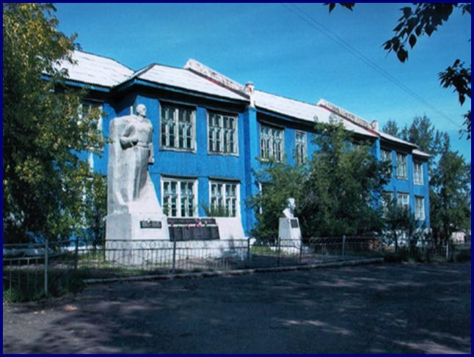
История школы № 2 г. Тулуна

Тулунская средняя школа № 2 является первой средней школой нашего города, она была основана в 1918 году, в то время она была сельской школой I ступени с пятилетним сроком обучения.
В 1893 году существовало Тулуновское 2-х классное мужское училище. В 1918 году, в связи с желанием женщин получить образование, было открыто женское училище. 13 мая 1922 года случился большой пожар, в результате которого сгорела Большая улица, а вместе с ней и здание мужского училища, т.е. уже первая советская школа, и № 1 пошел «гулять» по советским школам Тулуна, вплоть до сороковых годов. а женское было преобразовано в советскую среднюю школу № 2 и которая является родоначальницей нашей школы, поэтому номер нашей школы исторически оправдан.
В воспоминаниях бывшего директора школы Ковчиной Любови Александровны говорится о том, что в 1923 году на базе сельской школы I ступени создана школа-семилетка I и II ступеней. Со временем в школу стало ходить все больше учеников, и в результате в 1924 году начали строить новую школу, которую впоследствии назвали «староамбарной», так как для ее строительства использовали бревна большого амбара богатого Тулуновского купца Метелева.
В 1926 году в связи с ростом желающих получить образование к школе были присоединены несколько зданий, это здание ныне краеведческого музея по ул. Советской, здание бывшего детского сада № 2, здание начальной школы № 5. В этом же году школа была преобразована в девятилетнюю с педагогическим уклоном. Выпускники этой школы получали право преподавать в начальных классах. Школа становится кузницей педагогических кадров.
О том, как в нашем городе появились первые пионеры вспоминает выпускник начала 30-х годов Маковкин: «….одним из мест нашего времяпрепровождения была вокзальная платформа, куда мы приходили посмотреть на проходившие поезда, особенно № 1 и № 2 – Москва – Владивосток. Бывая у поездов, мы стали замечать, что выходившие на платформу некоторые ребята носили красные галстуки – косынки. Сначала мы не придавали этому значения. Но однажды мы наблюдали как пионер и пионерка, они были из разных вагонов, при встрече поприветствовали друг друга пионерским салютом. Мы подошли к ним и спросили, что это за косынка на шее и что означает их приветствие. Их объяснение нас не удовлетворило, мы обратились в Райком комсомола, сделали запрос в Москву в ЦК комсомола, в ноябре 1922 года пришло письмо, в котором было положение о пионерской организации и ее задачах.»
В воспоминаниях выпускницы 1936 года Осиповой Екатерины Николаевны говорится о том, что в период с1925-29 гг. в школе появился первый пионерский отряд, состоящий из 30-35 пионеров. Они имели свою базу, которая называлась «Синяя блуза». Ребята занимались гимнастикой, выступали с концертами. Руководила пионерами энергичная веселая комсомолка Поля Кузьмина. Учителя и члены «Синей блузы» были бойцами «ликбеза», прикрепляли к себе 1-2 неграмотных, к которым приходили на дом и занимались.
Сохранился членский билет общества «Долой неграмотность» 1926 года, кроме работы с неграмотными школьники работали на пришкольном участке, заготавливали дрова, выращивали кроликов, ходили работать в близлежащие деревни (Заусаево, Афанасьево, Манут) – жали хлеб серпами, мололи лен, готовили и показывали живые газеты, где высмеивали непорядки в колхозах. В эти годы в школе был организован драматический кружок, свои постановки ребята показывали жителям города. Стоит отметить, что наша школа в те годы была центром культуры.
В 1929 г. под руководством учителя физики Новарко Василия Сергеевича был организован радиокружок. Это было сенсацией того времени, так как еще никто не знал, что такое радио. Как вспоминает выпускник школы 1929 года Воронов Николай Иванович: «Двухламповый приемник «ПЛ – 2», приобретенный школой, принимал московскую радиостанцию «Коминтерн», Новосибирскую станцию и собирал около себя не только учащихся. Приходили к нам в школу послушать диковинный разговор Москвы и жители Тулуна»
В 1930 г. школа преобразована в десятилетку.
В другом письме Осипова пишет: «В нашей школе работала ячейка СВБ (Союз воинствующих безбожников), так в то время называли кружок юных атеистов. Руководила кружком учительница биологии Вероника Анатольевна Орлова. Занятия проходили вечерами при свете керосиновой лампы. Члены ячейки готовили доклады «Есть ли Бог?», «О суевериях» и т. д. Выступали с этими докладами перед населением».
В 1935 году было закончено строительство и сдано в эксплуатацию новое двухэтажное здание, в котором школа находится и поныне. Школа стала называться Фабрично-заводской десятилеткой. В целях политехнизации она была прикреплена к Тулунскому лесозаводу, на котором все работы выполнялись вручную, что было очень опасно, но на работу ходили все. Через год, в 1936 году, был первый выпуск десятиклассников. В то время в школе насчитывалось до сорока классов-комплектов и она занимала четыре здания:
- по ул. Советской (здание краеведческого музея);
- здание староамбарной школы;
- начальная школа по ул. Первомайской;
- здание деревянной церкви .
В 1941-45 годах многие учителя и ученики 9-10 классов ушли на фронт, а выпускники 1941 года ушли вместе с классным руководителем Людмилой Ананьевной Шейнис. Около ста человек из ушедших погибли. В период с 1941 по 1945 гг. наш город стал городом милосердия. С 1941 по 1942 гг. школа № 2 превратилась в военный госпиталь. Вместо ребячьих голосов стали слышны стоны раненых, вместо учителей – строгие военные в белых халатах. Временно школьные занятия перенесли в Покровскую церковь. Пионеры и комсомольцы взяли шефство над ранеными. Из воспоминаний старшеклассницы военных лет Терпуговой Рагнеды Тимофеевны мы узнали о том, что она вместе со своими одноклассниками собирала ягоды, приносила букеты цветов, книги и раненые их им читали. Выпускники-комсомолки Старикова Ксения Ефимовна и Казаченко Екатерина Сергеевна работали медсестрами в госпитале.
Начиная с 1942 года, в школе вновь начались занятия. В учебный план введена военная подготовка, начиная с начальных классов. В старших классах – подготовка лыжников-бойцов по 25-часовой программе. Школа должна была подготовить 350 бойцов по решению исполкома горсовета от 15 ноября 1944 года. Учителя и ученики собирали лекарственные травы, металлолом, макулатуру, готовили посылки на фронт, заготавливали топливо для школы, помогали колхозам в прополке, уборке урожая. Широко развернулось тимуровское движение по оказанию помощи семьям фронтовиков.
О том, что происходило в школе в период с 1948 по 1954 годы, я узнала из воспоминаний директора школы тех лет Ковчиной Любови Александровны. После окончания Великой Отечественной Войны все учащиеся школы ставили перед собой цель: хорошо подготовиться к новому учебному году, повысить успеваемость, шире развернуть внешкольную и внеклассную работу.
Возвращались фронтовики. Школа наполнялась педагогическими кадрами. Со временем в школе сложился сильный педагогический коллектив. Комсомольская организация насчитывала 144 человека, пионерская свыше 700 человек.
В 1948-49 уч. году в средней школе № 2 было положено начало туристско-краеведческой работе под руководством учителя географии Нефедьева С.М. (в последствии член географического общества СССР). На своих уроках и во время экскурсий по городу и району он сумел зародить интерес к истории своего края у учащихся школы. В 1948-53 гг. Зайков Полиевкт Иннокентьевич – учитель географии, зачинатель туристического движения в школе, кандидат географических наук, организовал географический кружок, который посещало более 50-ти уч-ся школы. Походы, экскурсии, сбор гербариев, минералов, знакомство с природой, животным миром, историей края – главные вопросы краеведов школы. В 1952 году команда школы впервые в городе принимала участие в республиканском слете туристов от Иркутской области.
Еще одним из интересных направлений в работе школы - культурно-просветительская деятельность. Так, в 1949 году в школе работал драматический кружок под руководством учителя русского языка и литературы – Розенраух Сарры Львовны. Драмкружок готовил различные постановки. В 1950 году была поставлена пьеса «Молодая гвардия». В 1951 году в школе был уже театр, которым руководили завуч школы Алексеева М.М. и классный руководитель, учитель географии Падерина Н.В. Школьный театр вел переписку и получал консультации из Иркутского ТЮЗа. Режиссером Иркутского ТЮЗа Малярским для школьного театра было написано несколько сценариев, даны консультации по постановке сказки «Золушка».
В конце 50-х годов в школе создается первый стройотряд. В 1957 году по инициативе комсомольцев школы началось строительство школьных мастерских и гаража, завершившееся через два года. В 1967 году ученический стройотряд № 2 приступил к строительству спортзала. Спустя два года оно было закончено. Лучшие строители и организаторы занесены в книгу Почета школы.
В 1963 году школе присвоено имя героя Советского Союза Николая Емельяновича Сигаева, который в 1933-35 гг. учился в нашей школе. Командуя батальоном 109-го стрелкового полка 74 –й стрелковой дивизии, капитан Н. Е. Сигаев проявил мужество и отвагу при форсировании реки Десны в сентябре 1943 года и при обороне, завоеванного нашими войсками плацдарма, погиб 14 сентября 1943 года. 16 октября 1943 года капитану Сигаеву посмертно присвоено звание Героя Советского Союза. В этом же году решением исполнительного комитета Тулунского городского Совета депутатов трудящихся улица Мугунская, на которой находится наша школа, была переименована в улицу Сигаева.
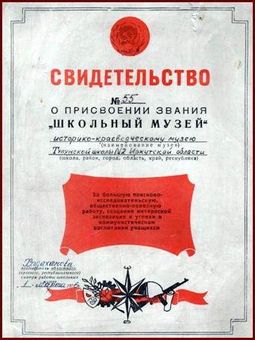
В 1965 году по инициативе комсомольцев, пионеров и учителей школы возведен памятник герою.
В 1966 году в школе начал свою работу кружок «следопытов», в нем объединились 13 энтузиастов из седьмого класса, организатором и руководителем кружка была Юдина Екатерина Федоровна. Ребята вышли на поиски участников гражданской войны. Затем собирали материал о выпускниках школы – участников Великой Отечественной Войны и о тех, кто славен своим трудом. Был создан «музей боевой и трудовой славы». В 1976 году ему присвоено звание «Школьный музей». В течении долгого времени следопыты вели поиски погибших на войне учащихся и учителей нашей школы, разыскали около ста фамилий.
29 октября 1978 года у школы торжественно открыт мемориал, созданный на средства, собранные педагогами и учащимися школы. Ежегодно, 23 февраля и 9 мая, в школу приходят ветераны войны и труда, чтобы встретиться с уч-ся, посетить школьный музей, почтить память погибших у мемориала славы.
Пусть ветшает фасад и поскрипывает старое крыльцо, каждый новый учебный год коридоры родной школы оглашаются звоном задорных детских голосов – жизнь продолжается. И молодая смена не только следует добрым традициям, но и с достоинством стремиться к новым вершинам.

Николай Емельянович Сигаев
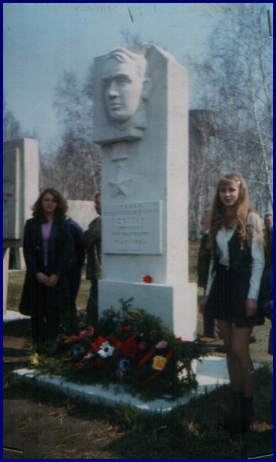
На участке пришкольном
В городе Тулуне
Вам напомнит невольно
Обелиск о войне…

Именами на плитах
Обелиск говорит,
Что ничто не забыто
И никто не забыт…

И девятого мая
Или в праздник иной
Здесь как будто Сигаев
Встанет снова живой…

Школа носит имя героя Советского Союза Сигаева Н.Е., и наш рассказ мы хотим начать с биографии этого человека.
Николай Емельянович Сигаев родился в 1922 году в с. Гадалей Тулунского района. В 1933-35 гг. учился в средней школе № 2. В Красной Армии с 30 сентября 1941 года. По окончании Омского пехотного училища, с мая 1942 года на фронтах Великой Отечественной войны. С октября 1942 года кандидат в члены партии. Командуя батальоном 109-го стрелкого полка 74 стрелковой дивизии, капитан Сигаев Н.Е. проявил мужество и отвагу при форсировании реки Десны в сентябре 1943 года и при обороне завоеванного нашими войсками плацдарма.
Шел 1944 год. славные советские воины, ломая упорное сопротивление врага, все туже и туже стягивали петлю на горле немецкого фашизма. Батальон майора получил приказ переправиться через десну, закрепиться и поддержать основную группу войска, форсирующих реку.
Горстка смельчаков несколько часов отбивала многочисленные атаки превосходящих по численности врагов. Немецкие «тигры» и «пантеры» десятки раз пытались столкнуть в Десну гвардейцев Сигаева. Десятки раз, оставляя на берегу обугленные стальные махины, отступали фашисты. Редели ряды советских героев, но приказ был выполнен, но приказ был выполнен.
Когда советские воины форсировали Десну и погнали врагов дальше на Запад, среди отважных защитников нашей Родины уже не было майора Николая Емельяновича Сигаева. Он пал смертью храбрых, выполняя приказ партии, приказ Родины.
Указом президиума Верховного Совета от 16 октября капитану Сигаеву посмертно присвоено звание героя Советского Союза.
Исполнительный комитет Тулунского городского совета депутатов трудящихся
6 мая 1963 года принял решение об увековечивании памяти героя Советского Союза Сигаева Н.Е.:
- о присвоении средней школе № 2, в которой учился Н.Е. Сигаев, наименования – средняя школа № 2 имени героя СССР Н.Е. Сигаева;
Сегодня МОУ СОШ № 2 помнит и чтит память погибших во время Великой Отечественной войны, проводит митинги у мемориал Памяти, уроки мужества, сохраняет свои традиции Музей боевой славы школы.

